
О внесении изменения в постановление акимата Жылыойского района от 12 апреля 2019 года № 116 "Об утверждении схемы пастбищеоборотов на основании геоботанического обследования пастбищ по Жылыойскому району"
Постановление акимата Жылыойского района Атырауской области от 20 января 2022 года № 10
В соответствии с Законом Республики Казахстан "О правовых актах" акимат Жылыойского района ПОСТАНОВЛЯЕТ:
1. Внести в постановление акимата Жылыойского района от 12 апреля 2019 года №116 "Об утверждении схемы пастбищеоборотов на основании геоботанического обследования пастбищ по Жылыойскому району" (зарегистрированное в реестре государственной регистрации нормативных правовых актов за № 4381) следующее изменение и дополнения:

приложение к указанному постановлению:
изложить в новой редакции согласно приложению 1 к настоящему постановлению;
дополнить приложениями 2, 3, 4, 5, 6, 7.
2. Контроль за исполнением настоящего постановления возложить на заместителя акима района Ж. Рашева.
3. Настоящее постановление вводится в действие по истечении десяти календарных дней после дня его первого официального опубликования.
Аким района | Х. Жамалов
Приложение 1 к постановлению
акимата Жылыойского района
от "20" января 2022 года № 10
Приложение 1 к постановлению
акимата Жылыойского района
от "12" апреля 2019 года № 116
Схема пастбищеоборота по городу Кульсары районного значения

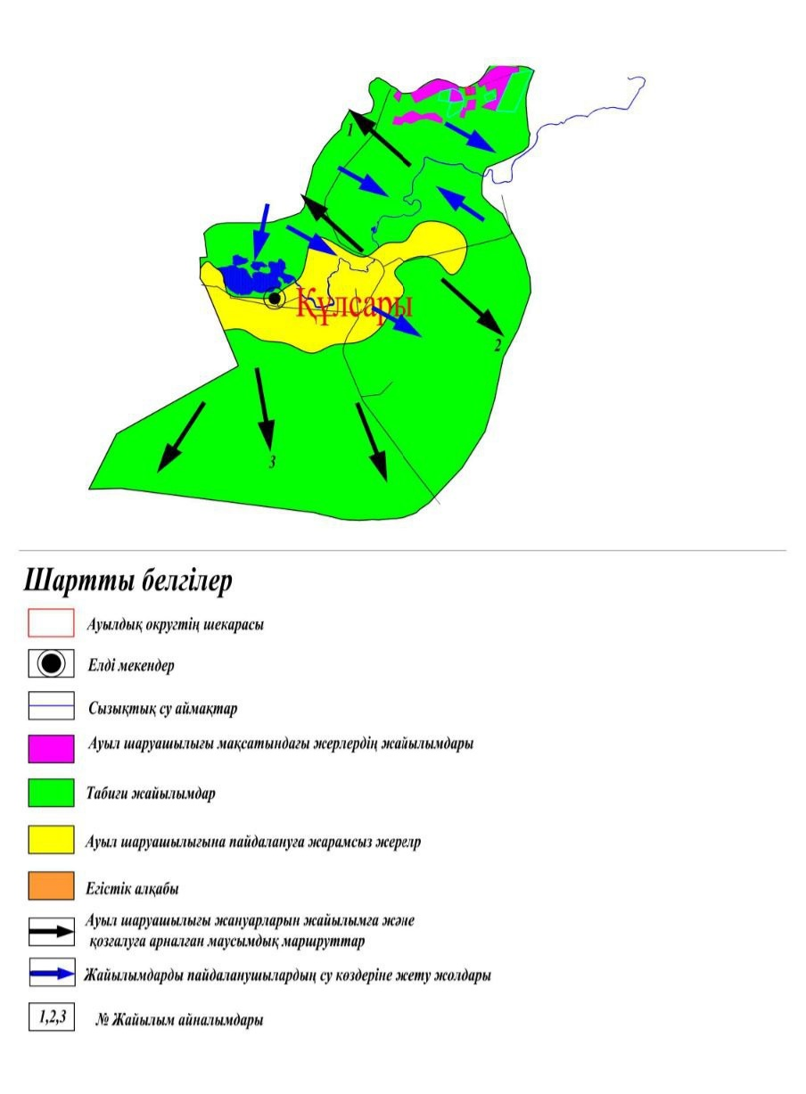

Приложение 2 к постановлению
акимата Жылыойского района
от "20" января 2022 года № 10
Приложение 2 к постановлению
акимата Жылыойского района
от "12" апреля 2019 года № 116
Схема пастбищеоборота по поселку Жана Каратон

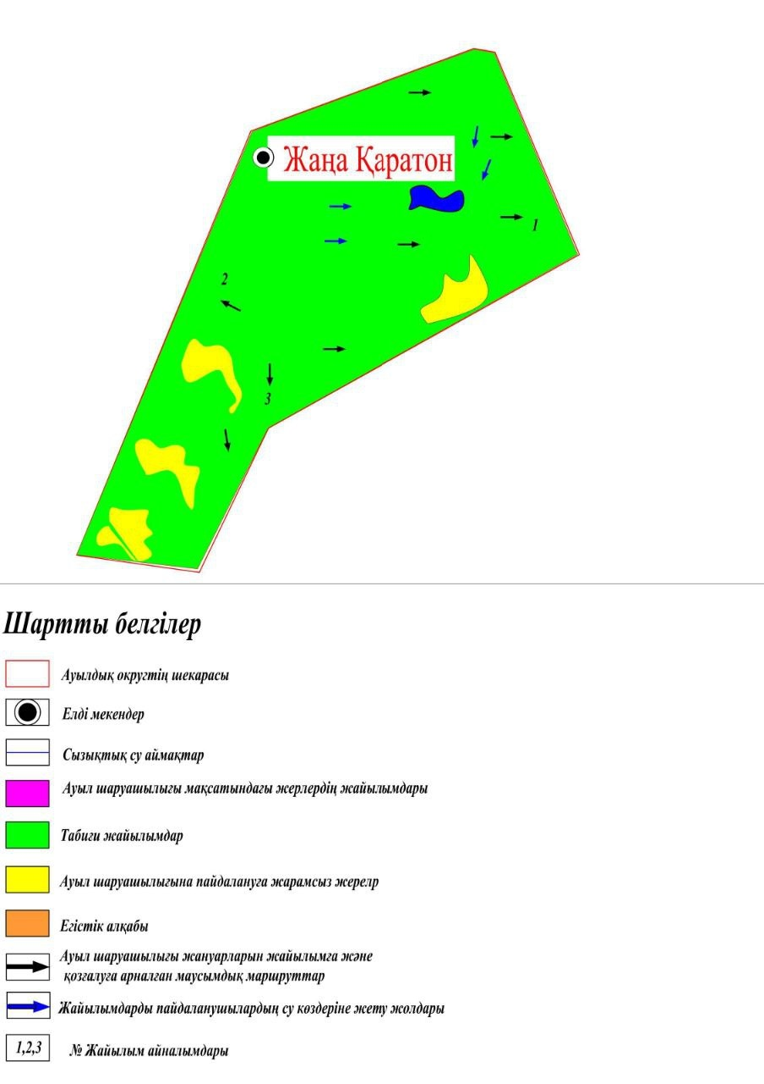

Приложение 3 к постановлению
акимата Жылыойского района
от "20" января 2022 года № 10
Приложение 3 к постановлению
акимата Жылыойского района
от "12" апреля 2019 года № 116
Схема пастбищеоборота по сельскому округу Кара-Арна

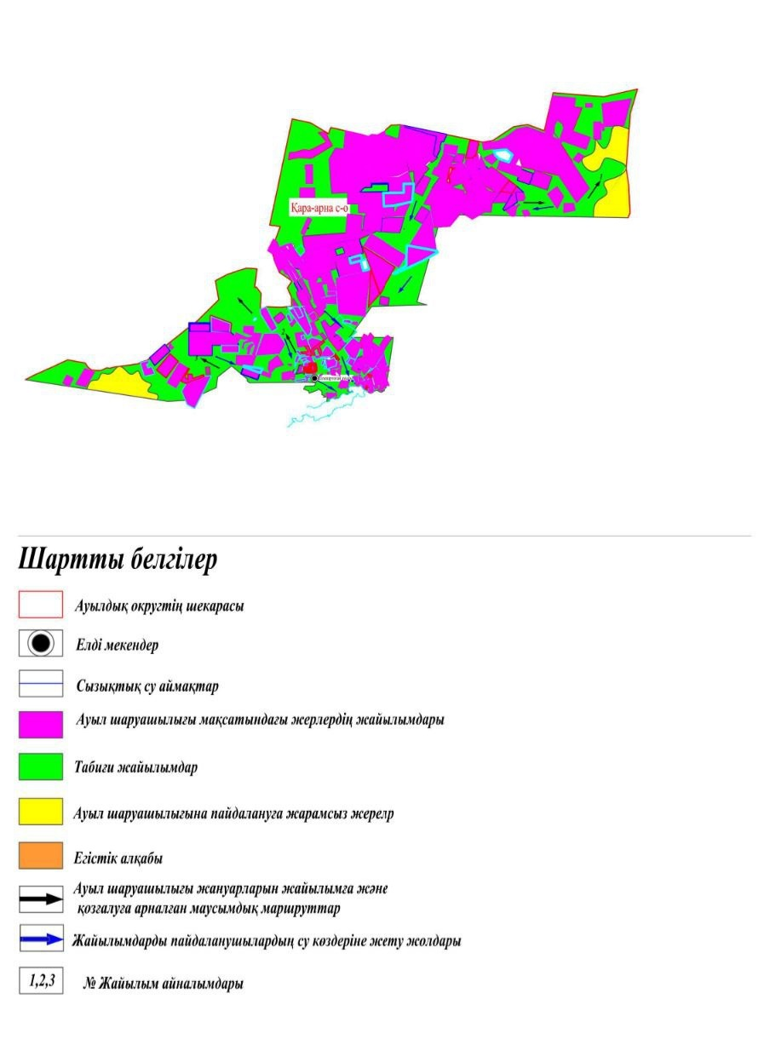

Приложение 4 к постановлению
акимата Жылыойского района
от "20" января 2022 года № 10
Приложение 4 к постановлению
акимата Жылыойского района
от "12" апреля 2019 года № 116
Схема пастбищеоборота по сельскому округу Жем

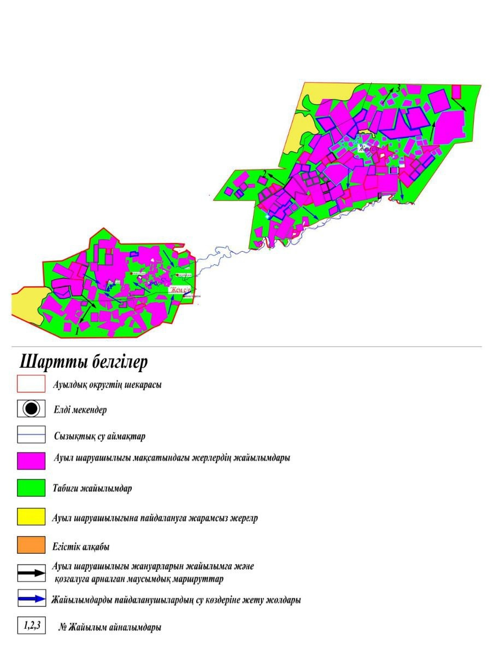

Приложение 5 к постановлению
акимата Жылыойского района
от "20" января 2022 года № 10
Приложение 5 к постановлению
акимата Жылыойского района
от "12" апреля 2019 года № 116
Схема пастбищеоборота по сельскому округу Майкумген

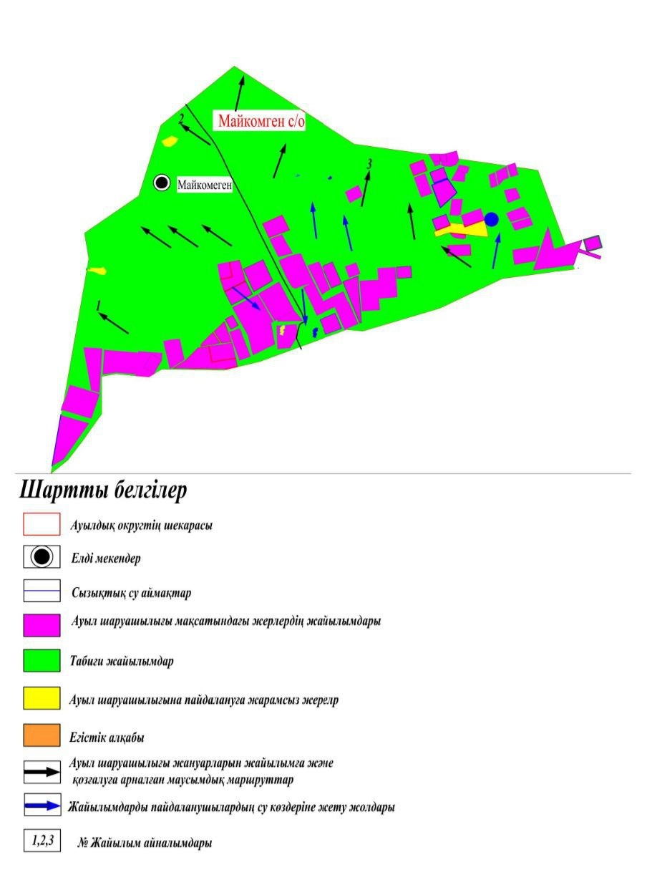

Приложение 6 к постановлению
акимата Жылыойского района
от "20" января 2022 года № 10
Приложение 6 к постановлению
акимата Жылыойского района
от "12" апреля 2019 года № 116
Схема пастбищеоборота по сельскому округу Аккиизтогай

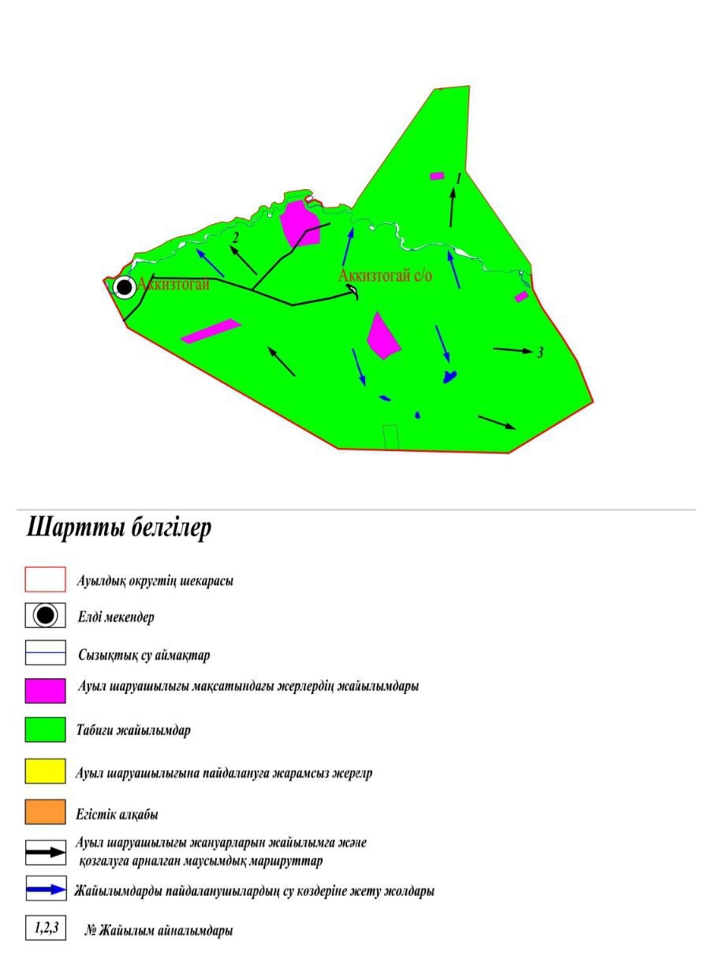

Приложение 7 к постановлению
акимата Жылыойского района
от "20" января 2022 года № 10
Приложение 7 к постановлению
акимата Жылыойского района
от "12" апреля 2019 года № 116
Схема пастбищеоборота по сельскому округу Косчагил

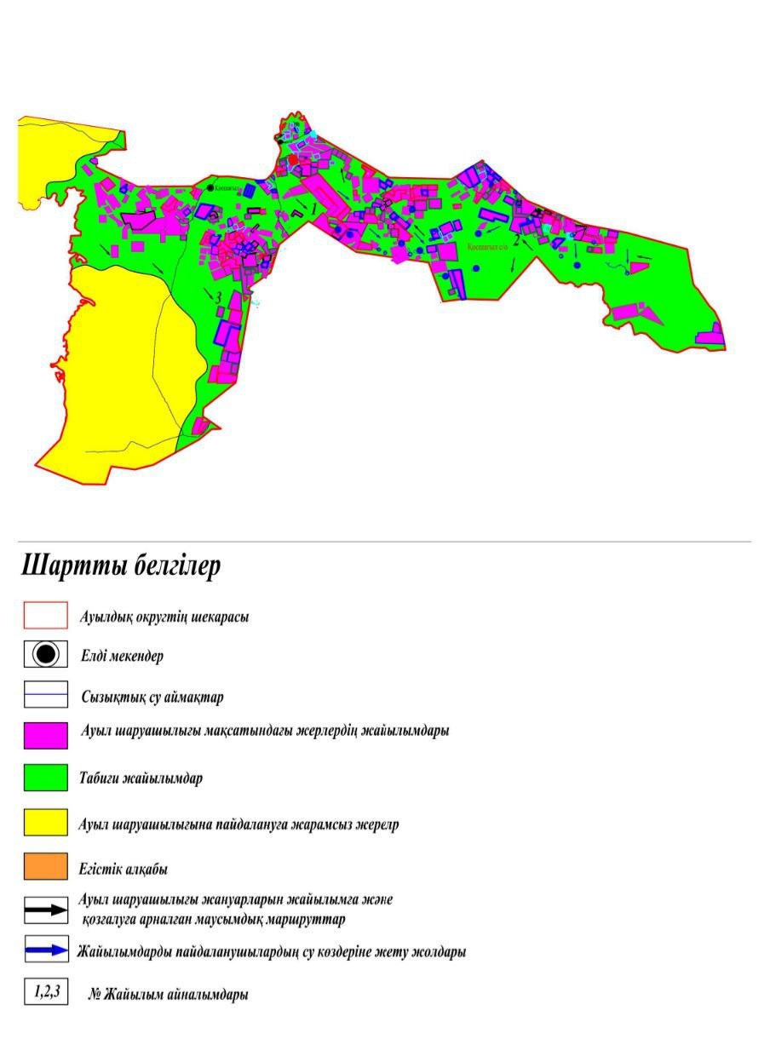

© 2012. РГП на ПХВ «Институт законодательства и правовой информации Республики Казахстан» Министерства юстиции Республики Казахстан

